Лабораторная работа №3
Использование функций для решения профессиональных задач. Мастер функций (2007).
Изучив теоретическую часть занятия, Вы узнаете
- какие задачи можно решить с помощью мастера функций,
- как выбрать нужную категорию функций,
- как использовать мастер функций.

Теоретический материал.

Использование мастера функций
Для ввода ФУНКЦИЙ в формулы используется кнопка «Вставка функции» панели инструментов или команды меню: «Формулы» / «Вставить функцию...». Таким образом, пользователь получает доступ к окну «Мастер функций», которое содержит полный перечень функций, классифицированных по категориям, с пояснением назначения функции и ее синтаксиса (правила написания).
Пользователю остается выбрать нужную функцию, которая автоматически будет вставлена в составляемую формулу.
В большинстве формул необходимо ввести не только имена функций, но и указать аргументы функций. Аргументы записываются в скобках после имени функции. Даже если функция не требует аргументов, как в формуле вычисления текущей даты =СЕГОДНЯ(), скобки все равно необходимы. Если у функции имеется несколько аргументов, то они отделяются друг от друга точкой с запятой. Мастер функций поочередно запрашивает отдельные аргументы, необходимые для составления формулы. Запрос осуществляется через окно вида:
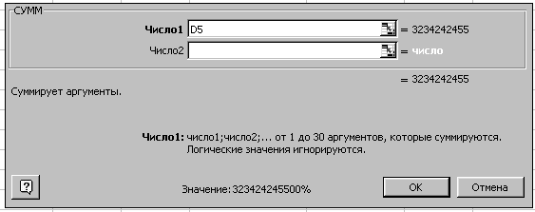
Кнопка выбора аргумента

Рис. 4.9. Окно мастера функций

В момент вычисления по формуле результат иногда может представляться в виде: # ЗНАЧ! Это говорит о том, что при определении функции допущена ошибка. Для ее устранения необходимо проверить правильность использования адресов и типы используемых данных.

Автосуммирование
В ЭТ Excel имеется возможность суммирования содержимого строк и столбцов. Кнопка «Автосумма» панели Главная автоматически вставляет в выделенную ячейку формулу суммирования данных по строкам или столбцам.
В ЭТ Excel можно производить «оценочное» суммирование произвольно расположенных ячеек. Для этого эти ячейки надо выделить, используя клавишу Ctrl. Результат суммирования будет показан в правой половине строки статуса (состояния) в виде Сумма=…

Практическая часть.
Выполнив практическую часть занятия, Вы сможете
- использовать логические функции для решения профессиональных задач,
- использовать статистические функции для решения профессиональных задач,
- создавать таблицы и формулы для решения профессиональных задач.

Задание 1. Определите количество отличных, хороших, удовлетворительных и неудовлетворительных оценок, полученных на экзамене.
Создайте таблицу электронный журнал.
Выделите ячейки B1, C1, D1, E1. Объедините их с помощью инструмента , находящегося на панели инструментов Форматирование (кликните по этой кнопке). Наберите там Электронный журнал.
Выполните сохранение документа. Выберите Файл/Сохранить как… под именем Электронный журнал в вашей папке.
Далее
Образец
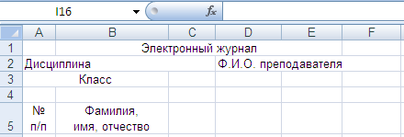
Внесите нужный текст, выполните форматирование ячейки: выравнивание по горизонтали (по значению или по центру, по вертикали по центру, и переносить по словам - поставьте галочку).
Теперь заполняем таблицу.
Поместите курсор (кликните в нее) в ячейку А6, внесите туда 1, затем в ячейку А7 - цифру 2.
Выделите ячейки А6, А7 и выполните авто заполнение, т.е. помещаем курсор в нижний правый угол выделенных ячеек и когда он превратится в черный плюс, зажимаем левую клавишу мыши и тянем вниз. Количество должно быть 20, т.е. в списке будет 20 фамилий.
Внесите в столбец Фамилия, имя отчество 20 любых фамилий с инициалами в алфавитном порядке.
Выполните авто заполнение.
Выставите оценки. Оценки могут быть любыми от 2 до 5.
Выделите ячейки таблицы и сделайте границы ячеек.
В ячейку В 27 внесите слово «отлично», В 28 – «хорошо»,
В29 – «удовлетв.», В30 – «неудовл».
Сохраните полученную таблицу, выполните Файл/Сохранить.
Задание 2.
Выполним подсчет количества выставленных оценок.
В ячейку F5 внесите цифру 5, в G5 – цифру 4, H5 – 3, в I5 – 2.
Рассуждаем так. В столбец с именем «5» в верхнюю ячейку вводим формулу, смысл которой в следующем. Если содержимое какой-либо ячейки содержащей оценку совпадает с 5, то в ячейке столбика «5» ставим 1, иначе 0, т.е. если там 4, 3 или 2, то ставим 0. Затем находим сумму в столбце «5» это и будет количество пятерок на экзамене по этому предмете. Результат нужно поместить в ячейку, отведенную для размещения значения или количества отличных оценок, т.е. рядом с ячейкой содержащей слово «отлично», С27. Аналогично для всех других оценок. Делаем так.
Поместите указатель мыши в верхнюю свободную ячейку столбца F, например, F6. Наберите =, затем Формулы» / «Вставить функцию... или на панели инструментов. В категории выберите Логические, функцию ЕСЛИ.
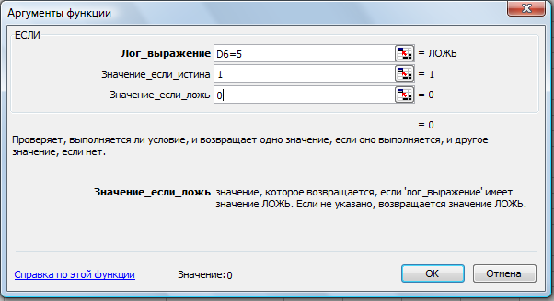
В строке формул (и в ячейке тоже) при этом высветится
=ЕСЛИ(D6=5;1;0)
Затем Enter.
Выполните авто заполнение этого столбца. Выделите ячейку с формулой, протяните ее по всему столбцу, до конца списка.
Аналогично выполните в столбце G, H, I.
Выполним подсчет результата
Кликните в ячейку С28. Затем кликните Автозаполнение . Затем выделите ячейки с F6 по F25. Нажмите Enter.
Аналогично выполните для трех других столбиков, для 4 – в С28, 3 – в С29 и 2 – в С30.

Задание 3.
Определение среднего балла.
Копируйте созданную таблицу, только таблицу, без названия и итогов подсчета оценок.
Перейдите на лист 2, т.е. при развернутой на весь экран странице кликните в нижнем левом углу вкладку Лист 2.
Поместите курсор в ячейку А1 листа 2. Вставьте таблицу.
Преобразуйте полученную таблицу следующим образом.
Удалите слово Оценка, напишите вместо него информатика или информат. Удалите надпись Подпись преподавателя, впишите вместо него история. Создайте еще три столбика ин.яз., матем. и средний балл (выделите нужные ячейки и сделайте границы видимыми).
Если есть необходимость, форматируйте ячейки.
Заполните оценками три новых столбика история, ин.яз., матем. (любыми и разными от 2 до5).
В ячейке Н2 составим формулу для вычисления среднего балла первого по списку ученика. Для этого нажимаем = затем, и выбираем категорию функций статистические, а затем в списке ищем СРЗНАЧ, кликнем не нее.
Затем выделяем строку с оценками, ячейки с D2 по G2.
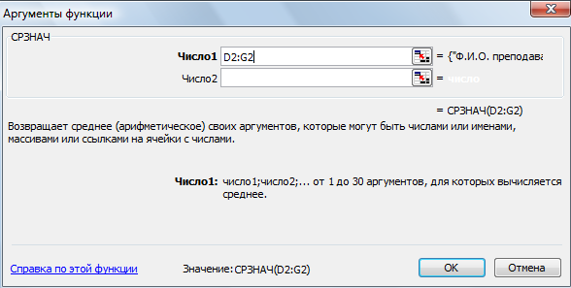
Нажмите Enter.
Найдите средний балл для каждого учащегося. Для этого протяните Автозаполнением (копируйте) эту формулу на все остальные строки.
Задание 4.
Определите рейтинг.
Выделите столбец Средний балл.
Выполните Данные/Сортировка. В открывшемся окне выберите по убыванию.
Затем кликните Ок.

